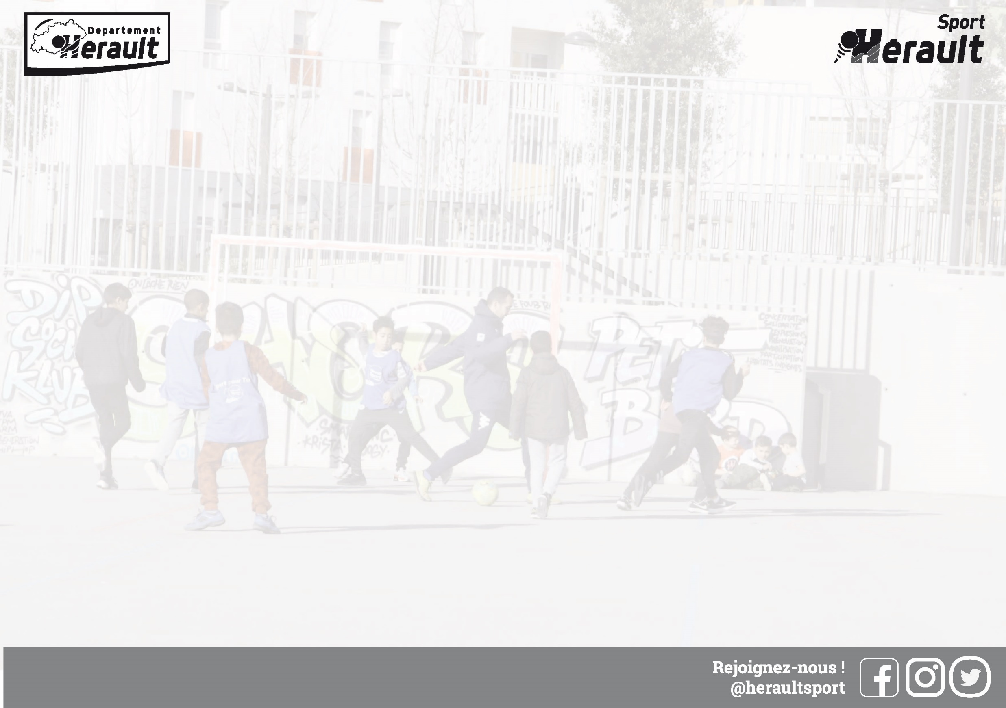

**Mercredi 23**

**Jeudi 24**

Jeux

Traditionnels

**Hockey**

Salle Ramadier

**Educateurs Sportifs : Abdellatif, Mikael, Kassim, Noam, Sandrine**

**PARTENAIRES**

* Le Service Territorial des Solidarités
* Le Service Enfance Jeunesse (SEJ) de la Communauté des Communes du Lodévois-Larzac (CCLL)
* La Ville de Lodève
* Le Centre Social et Culturel
* L’association la Compagnie des Jeux

**LES HORAIRES**

Matin : à partir de 10h

Après-midi : à partir de 13h30

**LIEUX**

Aire du Grézac, Salle Ramadier, Jardin de Luteva et

Gymnase Didier Dinart (*en cas de pluie mardi 22*)

***Tournoi***

***de***

***Football***

Aire du Grézac

Tu souhaites :

- Pratiquer une activité sportive sur ton quartier.

- Réaliser un projet sportif personnel ou avec tes copains.

-Te renseigner sur les clubs sportifs et les activités proposées dans ta ville.

Les animateurs sportifs d'Hérault Sport te proposent un rendez-vous sportif, tous les mercredis et durant les petites vacances scolaires.

**TEMPS FORTS**

* **Sport et Famille** mardi 22 février
* **Tournoi de Football** jeudi 24 février
* **Challenge Sport Santé / Sport pour Toi - Présence du Bus Numérique** mardi 1er mars
* **Journée Sport Réel / Sport Virtuel** jeudi 3 mars

**Lodève**

**☼ Hiver 2022 ☼**

***Challenge Sport Santé /***

***Sport pour Toi***

Aire du Grézac

et

Salle Ramadier

Jeux traditionnels

**Baseball**

Aire du Grézac

***Sport et Famille***

*En partenariat avec le Centre Social et Culturel*

Aire du Grézac

***Journée Sport Réel / Sport Virtuel avec Sète***

*en partenariat avec le SEJ de la CCLL et la Compagnie des jeux*

Salle Ramadier

Jeux traditionnels

**Jeux en bois**

Salle Ramadier

Jeux traditionnels

**Rugby**

Salle Ramadier

Jeux traditionnels

**Tennis ballon**

Salle Ramadier

**Jeudi 3**

**Mercredi 2**

Jeux traditionnels

**Tchoukball**

Salle Ramadier

Jeux

Traditionnels

**Thèque**

Aire du Grézac

Jeux traditionnels

**Voitures à pédales**

Aire du Grézac

Jeux traditionnels

**Dodgeball**

Salle Ramadier

**Mardi 1**

**Lundi 28**

**Mardi 22**

**Lundi 21**